附件1

酉阳县桃花源街道天山堡村吴家塘-荞木坨公路改扩建工程水土保持方案特性表

|  |  |  |  |  |  |  |  |  |  |  |  |  |  |  |  |  |  |  |  |  |  |  |  |  |  |  |
| --- | --- | --- | --- | --- | --- | --- | --- | --- | --- | --- | --- | --- | --- | --- | --- | --- | --- | --- | --- | --- | --- | --- | --- | --- | --- | --- |
| 项目名称 | | 酉阳县桃花源街道天山堡村吴家塘-荞木坨公路改扩建工程 | | | | | | | | | | | | | | | | | | 流域管理机构 | | | | 长江水利委员会 | | |
| 涉及省（市、区） | | 重庆市 | | | | | 涉及地市或个数 | | | | | | | | / | | | | | 涉及县或个数 | | | | 酉阳县 | | |
| 项目规模 | 本项目起于桃花源街道东流口村吴家塘接小坝新城规划大道，终点于荞木坨接现状农村公路，路线全长约2.602km。四级公路标准建设，设计速度20km/h，路基宽度7.5m，行车道宽度6.5m。包括路基工程、路面工程、平面交叉工程等。 | | | | | | | | | 总投资（万元） | | | | | | | 1643.0218 | | | 土建投资（万元） | | | | 1349.9838 | | |
| 动工时间 | | 2022年10月 | | | | | 完工时间 | | | | | | | | 2023年3月 | | | | | 设计水平年 | | | | 2023年 | | |
| 工程占地（hm2） | | 4.57 | | | | | 永久占地（hm2） | | | | | | | | 3.64 | | | | | 临时占地（hm2） | | | | 0.93 | | |
| 土石方量（万m3） | | | | | | | | 挖方 | | | | | | | | 填方 | | | | 借方 | | | | 余（弃）方 | | | |
| 8.99（含表土剥离0.72） | | | | | | | | 1.87（含表土回填0.72） | | | | / | | | | 7.12 | | | |
| 重点防治区名称 | | | | | 武陵山国家级水土流失重点预防区 | | | | | | | | | | | | | | | | | | | | | | |
| 地貌类型 | | | | | 中低山地貌 | | | | | | | 水土保持区划 | | | | | | | | | | | 西南紫色土区 | | | | |
| 土壤侵蚀类型 | | | | | 水力侵蚀 | | | | | | | 土壤侵蚀强度 | | | | | | | | | | | 轻度 | | | | |
| 防治责任范围面积（hm2） | | | | | 4.57 | | | | | | | 容许土壤流失量[t/（km2·a）] | | | | | | | | | | | | | | 500 | |
| 土壤流失预测总量（t） | | | | | 261 | | | | | | | 新增土壤流失量（t） | | | | | | | | | | | | | | 210 | |
| 水土流失防治标准执行等级 | | | | | 西南紫色土区一级标准 | | | | | | | | | | | | | | | | | | | | | | |
| 防治指标 | | 水土流失治理度（%） | | | | | | | 97 | | | | | | | | | 土壤流失控制比 | | | | | | | 1.0 | |
| 渣土防护率（%） | | | | | | | 92 | | | | | | | | | 表土保护率（%） | | | | | | | 92 | |
| 林草植被恢复率（%） | | | | | | | 97 | | | | | | | | | 林草覆盖率（%） | | | | | | | 23 | |
| 防治措施及工程量 | | 分区 | 工程措施 | | | | | | | | | | 植物措施 | | | | | | | | | 临时措施 | | | | |
| 道路工程防治区 | 主体已列：矩形边沟2975m，盖板边沟55m  方案新增：表土剥离0.53万m3，表土回填0.42万m3 | | | | | | | | | | 主体已列：爬山虎5252棵，  方案新增：植草0.9hm2 | | | | | | | | | 方案新增：防雨布覆盖15000m2 | | | | |
| 弃土场防治区 | 主体已列：拦渣墙125m，排水沟435m；  方案新增：表土剥离0.19万m3、表土回填0.30万m3 | | | | | | | | | | 方案新增：植草1.0hm2 | | | | | | | | | 方案新增：防雨布覆盖10000m2 | | | | |
| 投资（万元） | | | 主体设计：65.52  方案新增：20.30 | | | | | | | | | | | 主体设计：6.22  方案新增：1.08 | | | | | | | | | 方案新增：16.63 | | | | |
| 水土保持总投资（万元） | | | | | | | | 143.90 | | | | | | 独立费用（万元） | | | | | | | | | 10 | | | | |
| 监理费（万元） | | | | / | | 监测费（万元） | | | | | 13.74 | | | | | | | | | | 补偿费（万元元） | | | | | 6.40 | |
| 方案编制单位 | | 重庆玖正环境科技有限公司 | | | | | | | | | | | 建设单位 | | | | | | 酉阳县隆达公路建设投资有限公司 | | | | | | | |
| 法定代表人 | | 陈春 | | | | | | | | | | | 法定代表人 | | | | | | 储兵 | | | | | | | |
| 地 址 | | 重庆市江北区建新北路二支路8号30-9 | | | | | | | | | | | 地 址 | | | | | | 重庆市酉阳县钟多镇复兴村环城路 | | | | | | | |
| 邮 编 | | 400000 | | | | | | | | | | | 邮 编 | | | | | | 409899 | | | | | | | |
| 联系人及电话 | | 尹小曼 13883987406 | | | | | | | | | | | 联系人及电话 | | | | | | 田亮 13709490091 | | | | | | | |

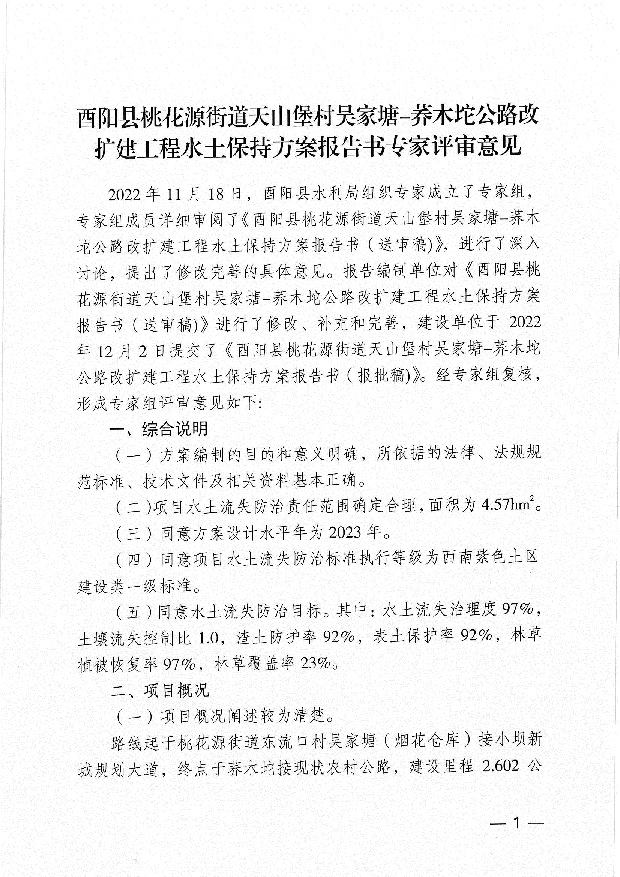附件2

